**Музыкальный номер**

**Цель:** Познакомиться с библиотекой звуков и научиться создавать музыкальные проекты.

**Задачи:**

* Разобраться с возможностями команд, отвечающих за звук.
* Создать свою музыку при помощи команд.
* Научиться пользоваться редактором звука, записать свою мелодию.
* Применить знания с первого и второго занятия для создания музыкального номера.

Нам пригодятся определения, полученные с прошлых занятий, такие как фон, скрипт, спрайт, сцена и другие. Если вы ещё не знаете или забыли, рекомендую перейти к первому уроку: **Интерфейс Scratch.**

**Как вы уже знаете, в Scratch есть командные блоки, они находятся слева, с их помощью можно выполнять различные задачи, такие как передвижение, смена фона, внешнего вида персонажа, повторение одного и того же действия и ещё много чего. И для того чтобы программа была живой и весёлой в Scrath добавили команды звука. С их помощью можно управлять готовыми мелодиями, записывать свои, редактировать так как тебе нужно и даже играть по нотам, но обо всём по порядку.**

**Для музыкального номера нам понадобиться фон и инструменты, давайте их подберём. Нажимаем в правом нижнем углу выбрать фон, переходим в музыкальные и выбираем понравившийся.**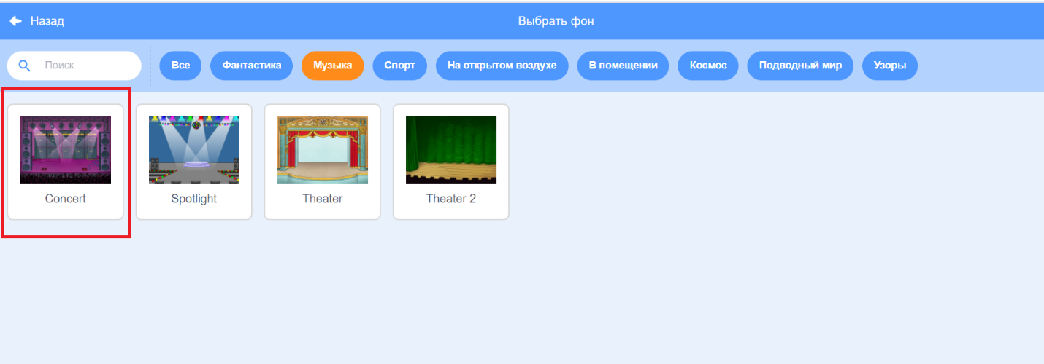

Далее удаляем спрайт кота и переходим к выбору спрайтов. Нам нужны музыкальные инструменты.

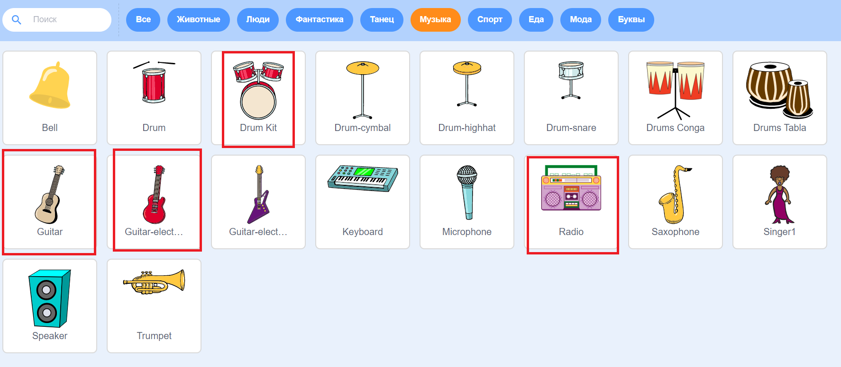

После добавления наша сцена будет выглядеть примерно вот так:

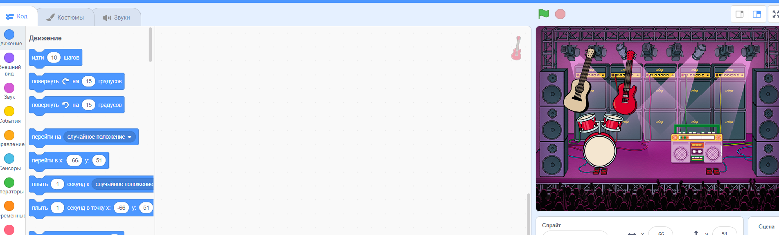

Теперь выбираем спрайт радио, и переходим в звуки как показано на изображении снизу.

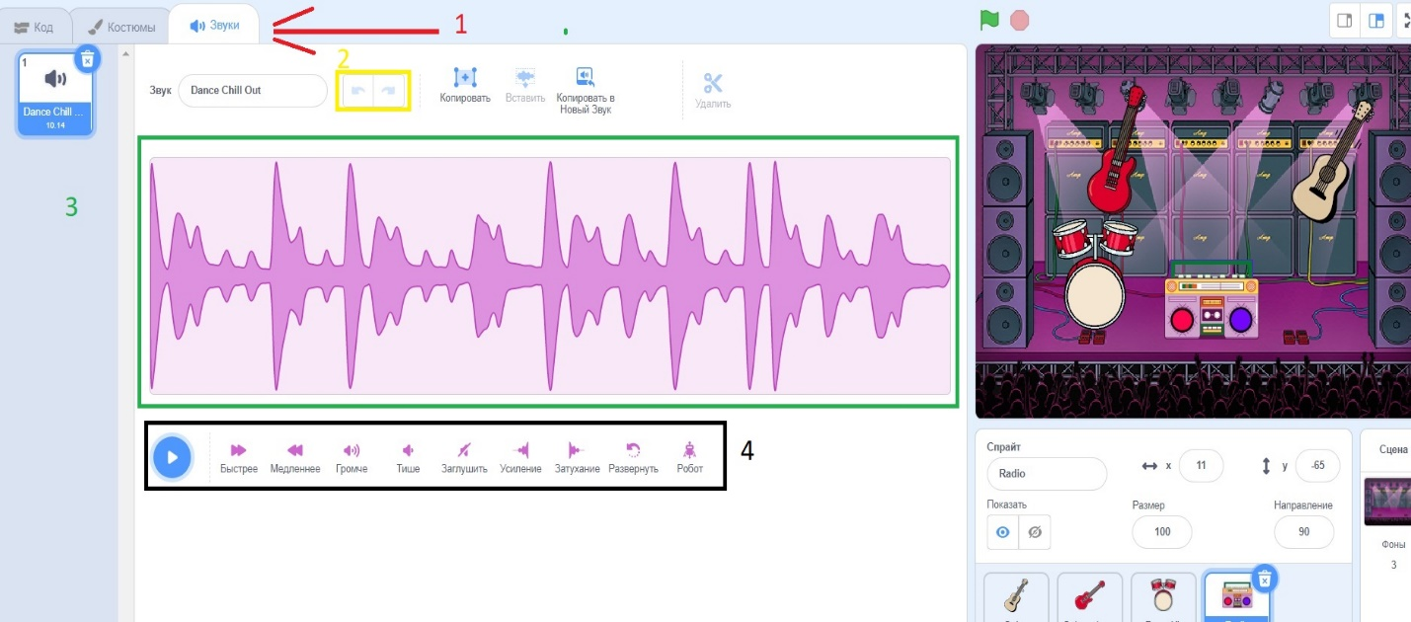

1. Вкладка звуки
2. Отмена последнего действия
3. Звуковая дорожка
4. Меню редактирования звука

* Быстрее
* Медленнее
* Громче
* Тише
* Заглушить
* Усилить
* Развернуть
* Робот

Вернёмся к коду и выберем блок Звуки. Блоки, с которыми мы будем работать.

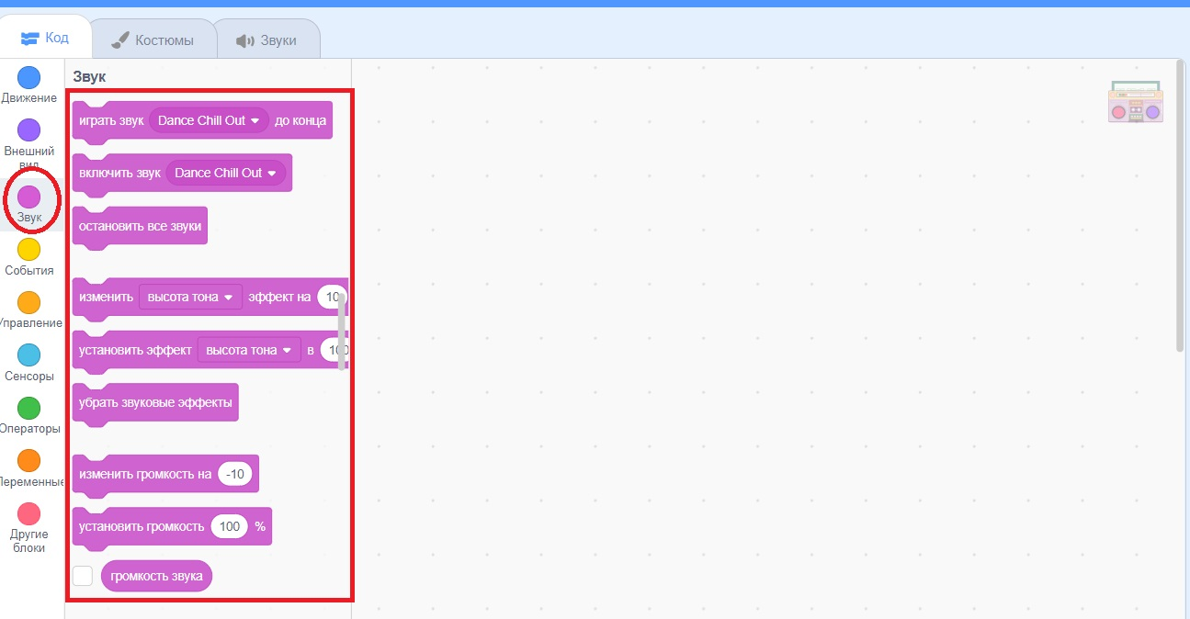

Перетаскиваем из звуков блок- установить громкость 100% и блок- когда клавиша пробел нажата.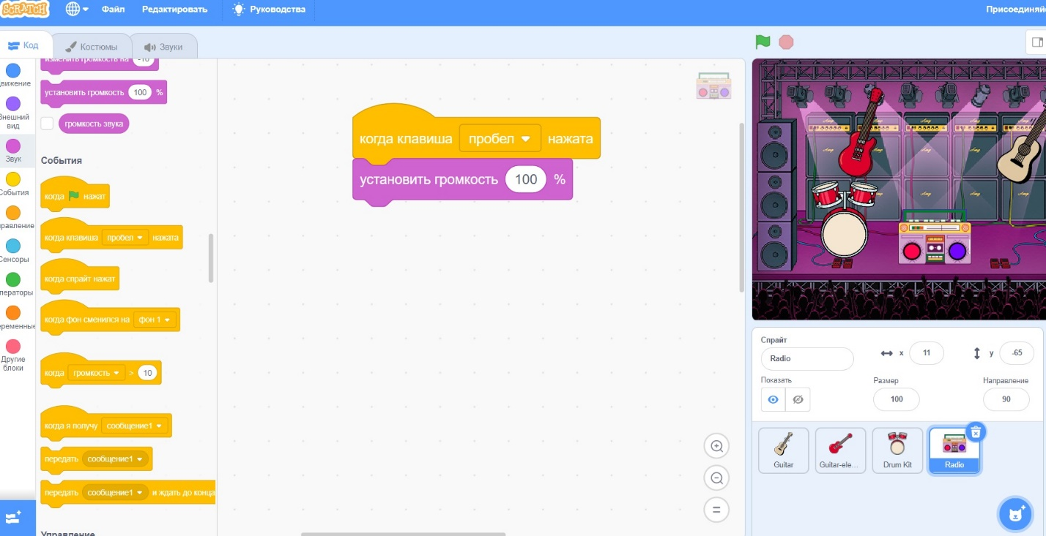

Далее выбираем звуки и переходим к библиотеке звуков.

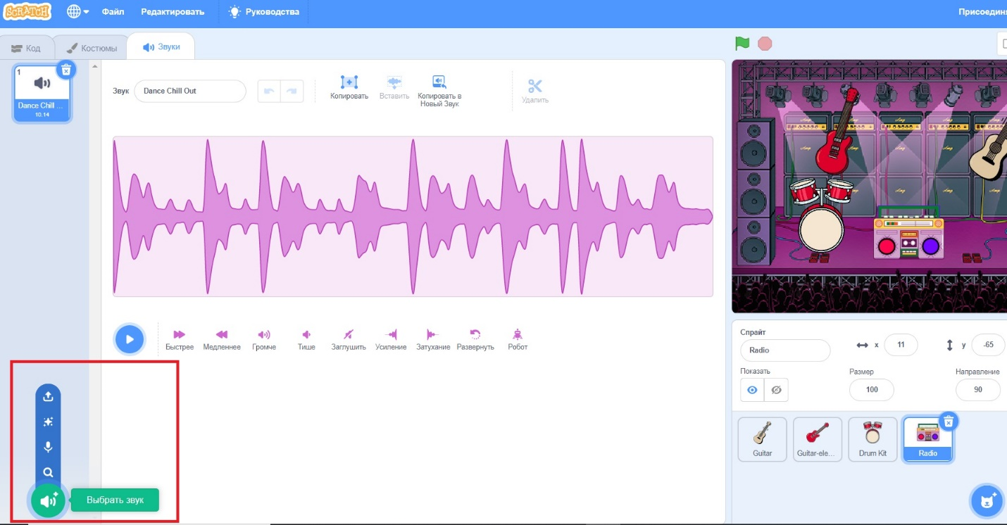

Теперь выбираем из понравившегося. Как вы могли заметить звуки делятся по категориям.

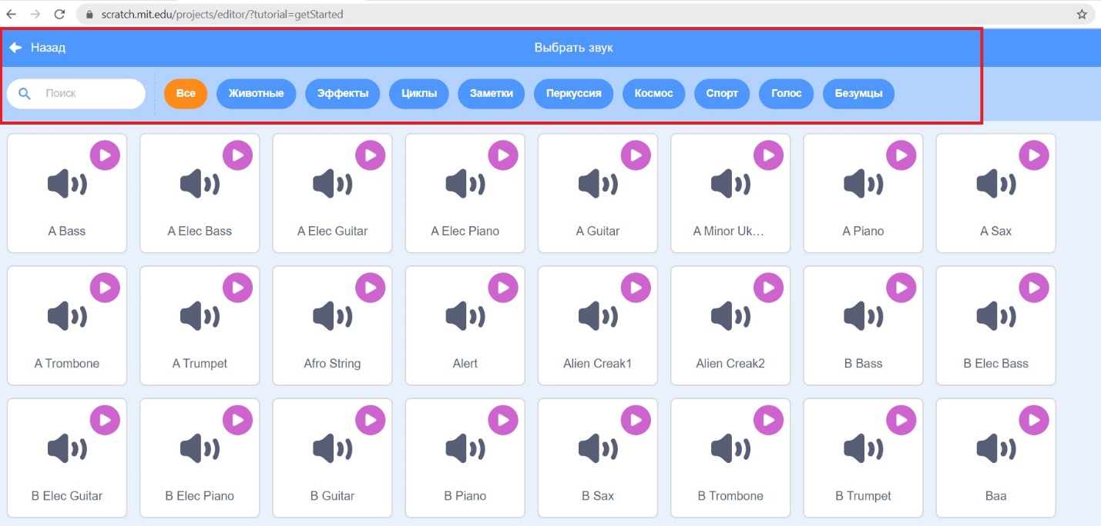

Вернёмся к коду для радио. Подробно про добавление блоков будет рассказано в видео, а здесь я прилагаю готовый код для радио.

